Christian Kammerbauer und Hans Haberlander zu Ehrenmitgliedern ernannt

Beide haben sich in besonderer Weise um die Trachtensache verdient gemacht, für Heimat, Brauchtum und Tradition eingesetzt. Anlässlich der Delegiertenversammlung wurden sie zu Gauehrenmitgliedern ernannt.

Hans Haberlander
Zum Gauehrenmitglied im Gauverband I, dem größten Gautrachtenverband ernannt zu werden ist schon ein ganz besonderes Ereignis. Noch ergreifender ist es allerdings, wenn die Ernennung im Heimatort geschieht. Hans Haberlander, langjährigem Mitglied beim G.T.E.V. „D´Raschenberger“ Teisendorf wurde diese seltene Ehrung anlässlich der Delegiertenversammlung, die im Rahmen des 133. Gaufestes stattfand, zuteil. Der abschließende kräftige Applaus spiegelte den Einsatz von Haberlander wieder. 18 Jahre hatte er sich als Gebietsvertreter im Gebiet „Rupertiwinkel“ verdient gemacht, und jahrzehntelang den Gauverband I unter der damaligen Leitung von Peter Eicher tatkräftig unterstützt. In seiner Laudatio würdigte 1. Gauvorstand Michi Hauser den künftigen Würdenträger als einen Ratgeber in der Trachtensache, weit über die Zeit als Gebietsvertreter hinaus. „Hans, Du bist ein Trachtler mit Leib und Seele“, so Hauser bei der Überreichung der Ehrenwürde. Hans Haberlander hat sich auch in seinem Heimatverein stets aktiv mitgewirkt und ist künftig eines von insgesamt 13 Ehrenmitgliedern im Gauverband I.
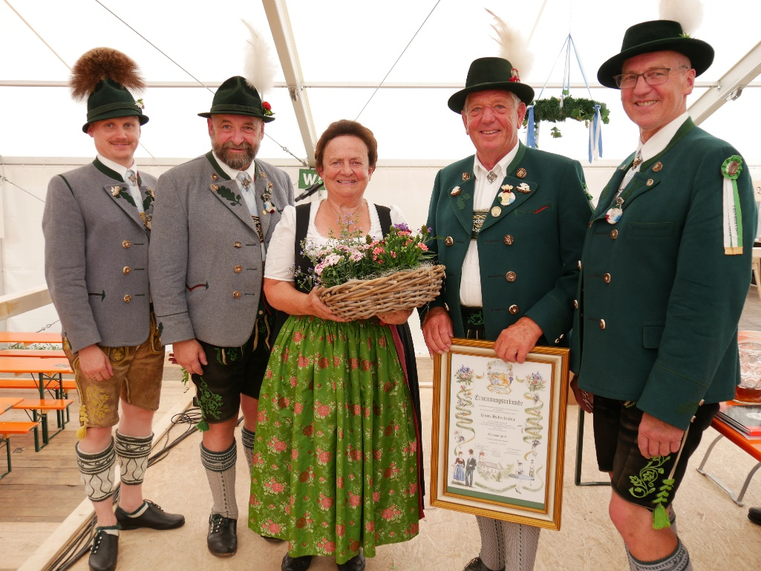
von links nach rechts: Florian Niedermaier (stellv. Gauvorstand), 1. Gauvorstand Michi Hauser, Hilde und Hans Haberlander, Alfred Gehmacher (stellv. Gauvorstand)

Christian Kammerbauer
Über zwei Jahrzehnte hat sich Christian Kammerbauer mit Verlässlichkeit, Ausdauer, unermüdlichem Einsatz, als Ideen-, Rat- und Impulsgeber und mit Durchsetzungsvermögen für den Gauverband I, für die Trachtensache eingesetzt. Diese Eigenschaften sind es, die Christian Kammerbauer auszeichnen, so die Worte von 1. Gauvorstand Michi Hauser bei seiner Laudatio. Neun Jahre davon hatte Christian Kammerbauer das Amt des Gebietsvertreters für das Gebiet „Inn-Salzach“ mit 18 angeschlossenen Vereinen inne. Weitere 15 Jahre als Gaujugendvertreter folgten. Die Einführung und Durchführung der jährlichen Jugendleiterseminare, die Radlroaß durch das Gaugebiet, die Wintergaudi in Adlgass sind nur einige Beispiele und entstanden allesamt seiner Feder. Er hat es verstanden, mit Ideen wie dem Brauchtumsspiel, Werbefilmen, Bildkollagen und Aufkleber die Außendarstellung der Jugendarbeit in das verdiente Licht zu rücken. Mit dem Gaujugendtag 2008 in Ruhpolding folgte kürzlich im Rahmen des 133. Gaufestes in Teisendorf der zweite große Gaujugendtag während seiner Amtszeit. Trotz der Amtsübergabe an seinen Nachfolger wirkte Kammerbauer bei Vorbereitung und Durchführung noch kräftig mit, stellte seinen Erfahrungsschatz zur Verfügung. Nach der Überreichung des Goldenen Ehrenzeichens durch die Landesjugend des Bayerischen Trachtenverbandes erfolgte nun die Ernennung zum Gauehrenmitglied im Gauverband I. Kammerbauer wird auch weiterhin als stellvertretender Landesvorsitzender des Bayerischen Trachtenverbandes für unseren Gauverband tätig sein.

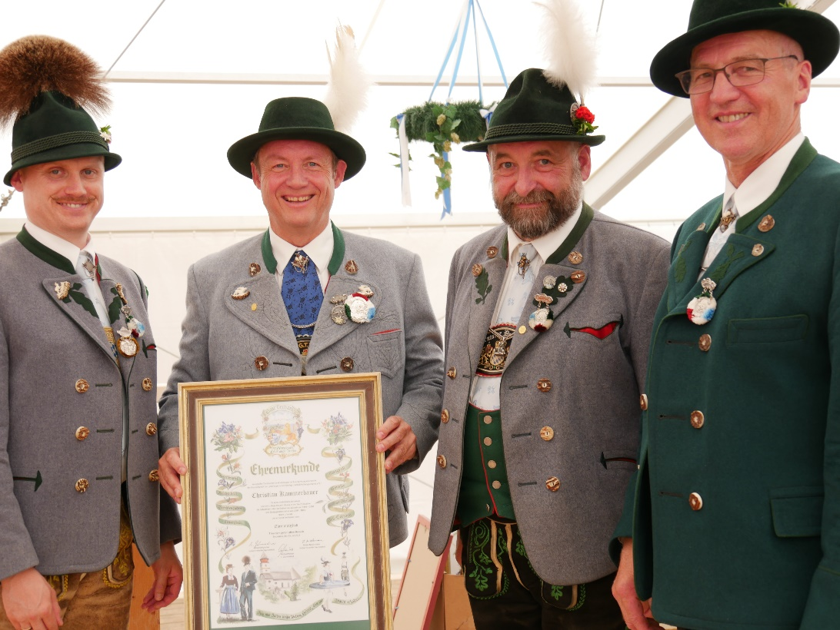
von links nach rechts: Florian Niedermaier (stellv. Gauvorstand), Christian Kammerbauer,
1. Gauvorstand Michi Hauser, Alfred Gehmacher (stellv. Gauvorstand)

© Inge Erb, Gaupressewartin Gauverband I

